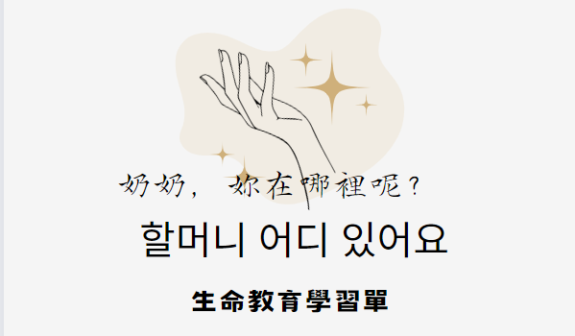
年 班，姓名：

韓國的《奶奶，妳在哪裡呢？》(할머니 어디 있어요?)是一本在臺灣發行才四年的繪本，作者安恩永以筆和圖，拼湊長輩的形貌點點滴滴。
- 作者安恩永透過哪些物品，讓主角找尋奶奶的身影？讀過繪本後，奶奶大概會是怎麼樣的人呢?

- 請妳你想想如果有一天你本來很熟悉的人、寵物消失在你眼前，再也不回來了，你會有什麼反應(心情、或者生活模式)?

- 妳/你發現了沒?很多繪本的底色是白色、潔白明亮又或者彩色，但安恩永的《奶奶，妳在哪裡呢？》底色是暗暗的黑紫色，帶給妳什麼感受?你喜歡這種風格嗎?

- 比起毛毛蟲、老鼠、刺蝟，人類的生命很長；比起大樹、山脈呢，人類的壽命卻沒有很長，如果今天是你生命的最後一天，你想怎麼跟所愛的人告別。

